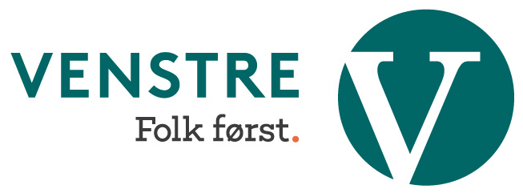
Utkast uttalelse:
Fremtidsrettet satsning på forebygging og velferdsteknologi

Harstad Venstre arbeider for at alle innbyggere i Harstad skal få tilbud om gode helsetjenester når de trenger det. Harstad Venstre mener alle har rett til gode offentlige helsetjenester, uavhengig av bakgrunn, økonomi og alder. Harstad Venstre holder forebyggende helse på agendaen i alle sammenhenger; og har sammen med samarbeidende partier brakt fram økt helsesøstersatsing, utvidet jordmortjeneste, styrking av Frisklivssentralen, økt dagsentersatsning, prosjekt for hverdagsrehabilitering, endret finansiering av hjemmetjenestene og bilfri skolegård.

Forskning viser at for de fleste kronisk syke oppnås de samme resultatene av medisinsk behandling hjemme som i institusjon, og at de beste rehabiliteringsresultatene oppnås. Forskning bekrefter også at hjemmebehandling gis størst pasienttilfredshet. Dette er forhold som understreker hjemmetjenestenes viktighet i framtida.

Harstad Venstre er opptatt av at brukeren skal stå i sentrum for utformingen av hjemmetjenestene. Tjenestene skal i større grad ta utgangspunkt i brukerens ressurser og muligheter, framfor begrensinger. Hverdagsrehabilitering gir mestring i eget liv for den enkelte, og samfunnsøkonomisk gevinst for kommunen. Forebygging og rehabilitering må derfor være et satsningsområde. Med framtidas demografiske utfordringer vil velferdsteknologi og innovasjon i helse- og omsorgstjenestene være viktige grep. Harstad Venstre vil arbeide for at velferdsteknologi blir satt på dagsorden i Harstad.

I Harstad kommune er flere sykehjem i gang med sertifisering som Livsgledesykehjem. Harstad Venstre vil arbeide for at hjemmeboende inkluderes i det tiltenkte nye prosjektet ”Livsglede for hjemmeboende eldre.” I Helse- og omsorgssektoren er pårørende og frivillige en uutnyttet ressurs. Harstad Venstre ønsker å sette pårørendes rolle på dagsorden, og ønsker gode strategier for å gi dem mulighet til å bidra.

Harstad Venstre vil ha gode, offentlig finansierte helsetjenester. God kvalitet på tjenestene er viktigere enn hvem som utfører dem. Harstad Venstre arbeider for at offentlige, ideelle og private helsetjenestemiljøer skal utfylle hverandre. Det har egenverdi å kunne ta sine egne valg knyttet til helse og livsstil.

